***МКДОУ «Салам»***

Начало формы

Беседа

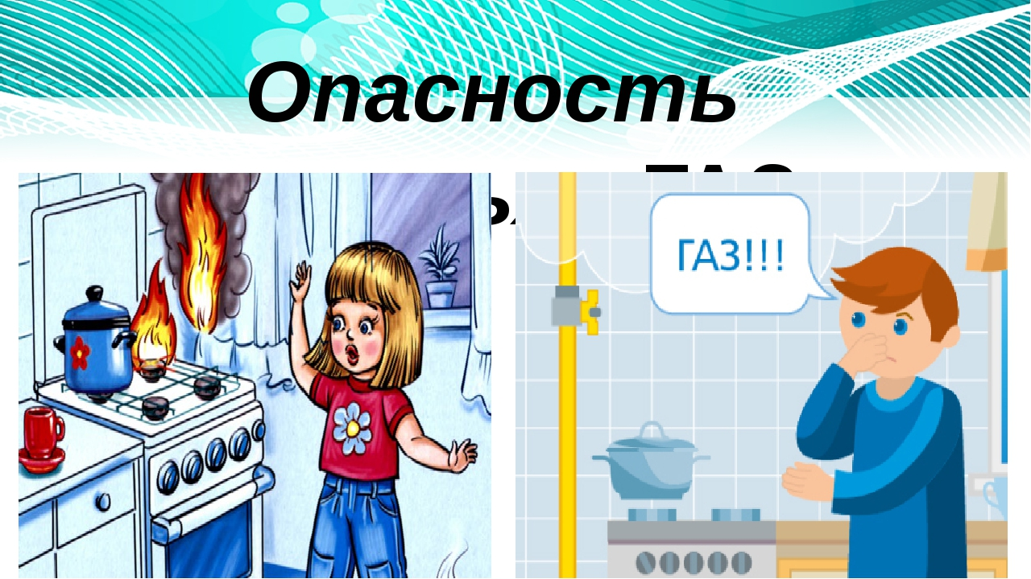

**В старшей группе «Солнышко»**

**Воспитатель:** ***первой квал.котег.Ахмедова Р.А.***

**2019г**

Отравление угарным газом — это одно из самых серьезных происшествий. При этом в зависимости от его концентрации в воздухе могут быть абсолютно разные симптомы. Действовать в данном случае следует незамедлительно. Это позволит привести пострадавшего в норму и обезопасить всех остальных участников случившегося.

**Распространенные случаи отравления**

Наиболее часто [отравление](http://medportal.su/otravlenie-kislotami/) происходит во время пожаров. Также простой бытовой газ может стать не менее опасной причиной. Проблема заключается в том, что газ не имеет ни цвета, ни запаха. Его наличие в комнате определяется рядом признаков.

**Признаки отравления угарным газом и оказание первой помощи**

Существует несколько распространенных симптомов. Но вот каждый из них относиться к разной группе рисков. В зависимости от концентрации газа в воздухе может меняться и проявление тех или иных симптомов.

1. Содержание не более 0,08%

Пострадавший может самостоятельно выявить [отравление](http://medportal.su/pervaya-pomoshh-pri-otravlenii/), поскольку он будет находиться в полном сознании.

**Основными симптомами, на которые следует сразу же обратить внимание, являются:**

— головокружение;

— тошнота;

— рвота;

— тахикардия;

— боль в области лба, а также в височной области;

— шум в ушах.

При выявлении нескольких симптомов следует сразу же вывести пострадавшего из помещения, тем самым ограничив доступ угарного газа.

2. Содержание не более 0,32%

**При подобной концентрации к вышеперечисленным симптомам добавятся еще следующие признаки:**

— повышенная сонливость;

— нарушение координации движения;

— появление галлюцинаций.

Если во время не оказать помощь пострадавшему, то наступит паралич. После подобного помочь смогут исключительно санитары скорой помощи. Они при помощи специализированных устройств смогут полностью провентилировать легкие, тем самым удалив газ, но также и очистят организм от его излишков.

3. Содержание от 0,8 до 1%В данном случае самым верным способом будет вывести пострадавшего из помещения на свежий воздух и тем самым обеспечить ему доступ кислорода. Также следует положить человека на ровную поверхность, голову следует приподнять. Затем сделать некрепкий кофе и поить больного. Такой подход поможет вывести токсины из организма.

В данном случае летальный исход наступит в течение нескольких минут. И если команда скоро помощи не окажется на месте, то подобное [отравление](http://medportal.su/simptomy-otravleniya-gribami/) при помощи подручных средств излечить невозможно. Первая помощь, скорее всего не поможет. Но необходимо в обязательном порядке провентилировать легкие, сделать массаж сердца, поить пострадавшего кофе.

**Правила проведения первой помощи при отравлении угарным газом**

В зависимости от того, насколько велика концентрация меры могут быть разными. Пострадавший может находиться как в полном создании, так и в полусознательном состоянии или же в бессознательном.

Относительно каждого из указанных случаев выполнить тот или иной ряд действий  следует с особой осторожностью и с большим усердием.

Для каждого случая необходимо вывести пострадавшего на свежий воздух, тем самым оградив его от воздействия угарного газа. Для этого необходимо воспользоваться любой намоченной повязкой на нос и губы. Не следует забывать менять повязки, поскольку на каждой из них будут оседать микрочастицы, способные негативно повлиять на состояние легких и продолжать воздействие на организм пострадавшего.

При необходимости следует сделать искусственное дыхание, чтобы провентилировать легкие и оградить пострадавшего от продолжения реакции.

Основная проблема заключается в том, что сделать первую помощь необходимо как можно раньше, поскольку в бессознательном состоянии пострадавший не сможет сообщить ни о каких симптомах и понять насколько тяжело его состояние также будет невозможно. Но вот уже отсутствие сознания скажет о больших проблемах.

Для того чтобы привести в сознание человека, отравившегося угарным газом следует на расстоянии не более 3 см поднести нашатырь. Нельзя подносить препарат ближе, поскольку существует возможность паралича дыхательных путей, при попадании концентрированного количества испарений от препарата.

**Как происходит отравление газом?**

Молекулы газ, проникающие в организм человека способны задерживать клетки гемоглобина, которые является самыми главными «перевозчиками» кислорода. Постепенно, захватывая все больше гемоглобина угарный газ, таким образом, становится причиной уменьшения количества кислорода в организме. В результате человек начинает кашлять, задыхаться.

Одной и особенностей [отравления](http://medportal.su/otravlenie-ugarnym-gazom-simptomy-i-lechenie/) угарным газом является появление металлического привкуса во рту. Если легкое недомогание и головокружение обычно жители городов и сел просто относят к усталости после рабочего дня, то именно этот признак поможет определить истинную причину и решить проблему без каких-либо опасностей.

Не стоит забывать также о том, что по статистике большое количество жителей городов и сельских местностей умирают во время сна при включенных газовых конфорках, через которые происходит утечка. Зачастую подобное может произойти в зимнее время года.

Не смотря на то где, именно случилось происшествие, следует действовать по обозначенному выше плану. Сразу же после выведения пострадавших из помещения следует вызвать скорую помощь. Специалисты смогут более точно определить уровень [отравления](http://medportal.su/otravlenie-eto-dolzhen-znat-kazhdyj/) и в случае необходимости проведут госпитализацию.